- Activity
  - 作用：占用单个屏幕，提供用户交互的接口
  - 用法
    - 创建：声明Activity类或其子类，并在manifest文件中声明（一般自动完成
    - 启动一个活动
      - 用指定的参数初始化intent对象并通过startActivity(intent)方法启动相应的活动
      - 若要从上一个Activity接收返回数据结果，则使用startActivityForResult(intent，请求码)方法启动活动，在获取数据的活动中用setResult(结果码，intent)方法返回数据，并最终在原活动重写onActivityResult(请求码，结果码，intent)来编写处理数据的逻辑
  - 生命周期
    - activity管理：返回栈
      - 新活动入栈
      - 按返回键或调用finish时当前活动出栈
    - 状态
      - 恢复：onResume——Activity在前台，对用户可见且可交互
      - 已暂停：onPause——另一项Activity在前台，该Activity部分透明或不覆盖整个屏幕；暂停的Activity处于活动状态，但是会在内存很少的情况下被kill从而把内存给较高优先级的进程
      - 停止：onStop——该Activity完全被另一个Activity遮挡，不再对用户可见，其他地方需要内存时被kill
    - 回调方法
      - onCreate
      - onStart
      - onResume
      - onPause
      - onRestart
      - onStop
      - onDestroy
    - 三种生命周期
      - 完整生命周期：介于onCreate和onDestroy之间，onCreate进行各种初始化，onDestroy进行内存回收
      - 可见生命周期：介于onStart和onStop之间，期间活动总是对用户可见，即使无法交互；可以在onStart中加载资源，在onStop中释放资源，从而有效管理资源
      - 前台生命周期：介于onResume和onPause之间，期间活动总是处于运行状态，并可以和用户交互，是最常接触的状态
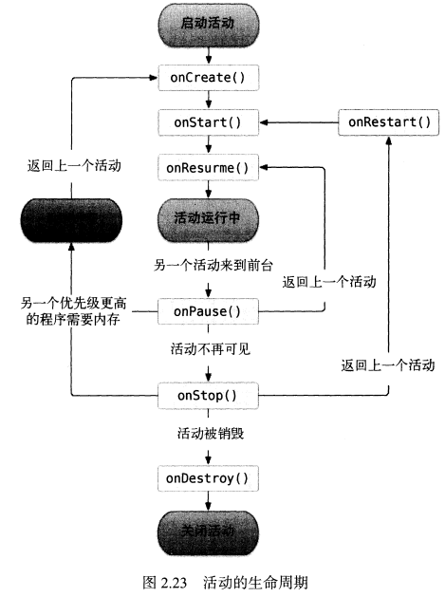
    - 上级活动已回收，但下级活动返回上级活动后丢失临时数据的解决方法
      - 下级活动重写onSaveInstanceState(Bundle对象)回调方法，在方法中执行bundle.put(key，value)(可以put多种数据类型，如putString，putInt)
      - 上级活动在onCreate(bundle)中判断bundle是否为空，在创建时若不为空则执行bundle.get(key)来恢复数据(可以get多种数据，如getString，getInt)
    - activity启动模式
      - standard：默认启动模式，启动后进入返回栈栈顶;该模式下系统不会在乎活动是否已经在返回栈中存在，每次启动都会创建，即使创建本身
      - singleTop：在manifest文件中找到对应的activity并添加android:launchMode属性将其值设为”singleTop”;当系统发现栈顶是当前类型的活动时不再创建新的活动，若不在栈顶还是会创建新的活动
      - singleTask：launchMode值设为”singleTask”;在整个应用程序上下文中都只有一个活动实例，若栈中存在一个实例则不创建新的实例而直接使用该实例并将栈中在该活动之上的活动全部出栈，若栈中不存在则创建新实例
      - singleInstance：launchMode值设为”singleInstance”;启用一个新的返回栈管理这个活动，主要用于和其他应用程序共享该活动实例，拥有自己的Task Id
- Service
  - 作用：运行在后台，执行长时间且不需要用户交互的任务的组件，不阻塞前台正在使用的应用
  - 用法
    - 创建：声明Service类或其子类；创建时Exported属性表示是否允许除了当前程序外的其他程序也能访问这个服务，enabled表示是否启用这个服务
    - 启动服务
      - startService(intent)
      - bindService(intent)
    - 结束服务：stopService(intent)
  - 状态
    - started：应用组件如activity，通过startService()启动服务，则服务为started状态，一旦启动，服务可以在后台无限期运行，即使启动它的组件已经被销毁
    - bound：应用组件通过bindService()绑定了服务，则服务是bound状态；在该状态下，服务提供了一个客户服务器借口来允许组件与服务进行交互，如发送请求，获取结果，甚至通过IPC进行跨进程通信
  - 回调方法
    - onStartCommand：其他组件通过startService请求启动服务时由系统调用；若手动实现该方法，则须要在工作完成时通过stopSelf或stopService来手动停止服务
    - onBind：其他组件通过bindService请求绑定服务时由系统调用
    - onUnbind：客户中断所有服务发布的特殊接口时由系统调用
    - onRebind：新的客户端与服务绑定，且之前它已经通过onUnbind解绑时由系统调用
    - onCreate：通过startService和bindService第一次创建时由系统调用，执行一次性安装
    - onDestroy：服务不再使用或者被销毁时由系统调用
  - 生命周期
    - 启动服务startService执行的生命周期：onCreate→ onStartCommand→ onDestroy
    - 绑定服务bindService执行的生命周期：onCreate→ onBind→ onUnbind→ onDestroy
    - 先启动后绑定：onCreate→ onStartCommand→ onBind→onUnbind→ onDestroy
    - 先绑定后启动：onCreate→ onBind → onStartCommand→onUnbind→ onDestroy
    - 先解绑再绑定：onUnbind→ onRebind
- BroadcastReceiver
  - android广播机制：android中的每个应用程序都可以对自己感兴趣的广播注册，这样该程序只会接收到自己所关心的广播内容（可能来自于系统，也可能来自于其他应用程序）
  - android广播类型
    - 标准广播：完全异步执行的广播，广播发出后，所有广播接收器几乎都会在同一时刻接收到这条广播消息，他们之间没有接收的先后顺序；特点：效率较高，但无法截断
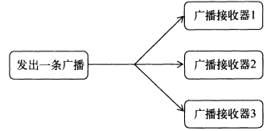
    - 有序广播：同步执行广播，在广播发出之后，同一时刻只有一个广播接收器能够收到这条广播消息，该广播接收器中的逻辑执行完毕后，广播才会继续传递；特点：各个广播接收器是有优先级，优先级高的广播接收器可以截断正在传递的广播
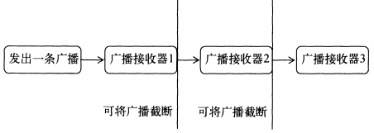
  - 用法
    - 创建一个广播接收器：声明一个BroadcastReceiver的子类，并重写onReceive()方法
    - 对感兴趣的内容进行注册
      - 动态注册：在代码中注册；可以自由控制注册和注销，但必须要在程序启动后才能接收到广播
        - 注册：在调用活动的onCreate方法中registerReciever(重写了自定义BroadcastReceiver子类成员对象，IntentFilter成员对象：通过addAction来注册想要监听的内容（如android.next.conn.CONNECTIVITY_CHANGE）)
        - 取消注册：在调用活动的onDestroy方法中unregisterReceiver(BroadcastReceiver子类成员对象)
      - 静态注册：程序不启动就可以接收到广播
        - 在manifest文件中添加相应的uses-permission权限标签
        - 在相应的receiver标签下添加intent-filter标签，在intent-filter中添加action标签，指定name属性值来注册要监听的内容
    - 发送自定义全局广播
      - 发送标准广播
        - 注册广播
        - 在发送广播的地方调用sendBroadcast(intent)方法
      - 发送有序广播
        - 注册广播
        - 在发送广播的地方调用sendOrderedBroadcast(intent, 权限相关的字符串)
        - 在manifest文件中相应的receiver标签下的intent-filter设置priority属性，优先级比较高的receiver可以先收到广播
        - 先收到的receiver可以在onReceive方法中调用abortBroadcast方法来阻断广播
    - 使用本地广播
      - 声明内部BroadcastReceiver子类
      - 注册方法大致与动态注册相似，但是使用LocalBroadcastManager成员对象的registerReceiver方法来注册
      - 注销用LocalBroadcastManager成员对象的unregisterReceiver方法注销
- Content Provider
  - 作用：在不同的应用程序之间实现数据共享。它提供了一套完整的机制，允许一个程序访问另一个程序中的数据，同时保证被访问数据的安全性
  - 和文件存储以及SharedPreferences中的两种全局可读写操作模式的区别：可以选择只对哪一部分数据进行共享
  - 访问其他程序中的数据
    - 用法
      - 使用现成的内容提供器读取和操作相应应用中的数据
      - 创建自己的内容提供器
    - ContentResolver用法
      - 获取实例：getContentResolver()
      - 内容URI字符串：为内容提供器中的数据建立了唯一的标识符
        - 组成
          - 头部协议：content://
          - authority：对不同应用程序做区分，一般用应用程序的包名，如com.example.app.provider
          - path：对同一应用程序的不同表作区分，放在authority后面，如/table1
          - id：path对应的表中行的id
        - 格式
          - 协议+authority+’/’+path；通配符*可以匹配任意字符： content://com.example.app.provider/*——匹配任意表
          - 协议+authority+’/’+path+’/’+id；通配符#可以匹配任意长度数字：
content://com.example.app.provider/table1/#——匹配table1中的任一行数据
        - 解析：Uri uri = Uri.parse(“content://com.example.app.provider/table1”)
      - CRUD
        - 查询：传入参数获取cursor对象，从cursor中读取出数据，之后关闭cursor
          - Cursor cursor = getContentResolver().query(
            - uri:解析好的Uri对象，相当于SQL中的数据源from table
            - projection：指定查询的列名
            - selection：指定where约束条件
            - selectionArgs：为where中的占位符‘？’提供具体的值
            - orderBy：指定查询结果排序方式
          - if(cursor!=null){while(cursor.moveToNext()){String column1 = cursor.getString(cursor.getColumnIndex(“column1”));}cursor.close();}
        - 添加数据
          - 创建ContentValues对象：ContentValues values = new ContentValues();
          - 添加数据：values.put(column-name,value)
          - 插入数据：getContentResolver().insert(uri,values);
        - 更新数据： getContentResolver().update(uri, values, selection条件，selectionArgs替换值)
        - 删除数据：getContentResolver().delete(uri, selection,selectionArgs)
  - 创建自定义内容提供器
    - 声明ContentProvider子类并实现如下方法
      - onCreate：初始化，通常完成对数据库的创建和升级操作，返回true表示初始化成功，false表示失败；只有当ContentResolver尝试访问程序中的数据时，内容提供器才会被初始化
      - query：从内容提供器中查询数据，结果存放在Cursor对象中并返回
      - insert：向内容提供器中添加数据，返回一个用于表示这条新纪录的Uri对象
      - update：更新已有数据，返回受影响的行数
      - delete：删除内容提供器中的数据，返回被删除的行数
      - getType：根据传入的内容Uri返回相应的MIME类型
    - 声明UriMatcher类型的成员uriMatcher，通过addURI方法将URI字符串的authority，path和自定义代码传入；在CRUD操作中调用uriMatcher.match(uri)获取uri对应的代码，从而进行相应的逻辑——所有CRUD必须匹配到相应的内容URI格式才能进行，未addURI的隐私数据不会被访问，从而保证了数据的安全性

